FORMATO PARA EL DESARROLLO DE COMPONENTE FORMATIVO

|  |  |
| --- | --- |
| PROGRAMA DE FORMACIÓN | Comercialización digital de servicios turísticos |

|  |  |  |  |
| --- | --- | --- | --- |
| COMPETENCIA | 291301094- Administrar comunidades virtuales de acuerdo con requerimientos comunicativos y estrategias de social media. | RESULTADOS DE APRENDIZAJE | 291301094-01. Seleccionar herramientas del ecosistema digital de acuerdo con criterios técnicos. |

|  |  |
| --- | --- |
| NÚMERO DEL COMPONENTE FORMATIVO | 07 |
| NOMBRE DEL COMPONENTE FORMATIVO | Visión general del comercio electrónico. |
| BREVE DESCRIPCIÓN | El comercio electrónico básicamente es el proceso de compra y venta de productos por medios electrónicos. El creciente uso de la tecnología propició un desarrollo acelerado de este tipo de transacciones, este fenómeno está presente en los diferentes sectores económicos y la industria del turismo no puede ser la excepción. |
| PALABRAS CLAVE | Analítica web, arquitectura web, comercio electrónico, consumidor, plataformas tecnológicas. |

|  |  |
| --- | --- |
| ÁREA OCUPACIONAL | Ventas y servicios. |
| IDIOMA | Español |

1. **TABLA DE CONTENIDOS:**

**Introducción**

**1. Comercio electrónico**

1.1. Características

1.2. Ventajas y desventajas

**2. Plataformas tecnológicas aplicadas al turismo**

2.1. Generalidades de redes sociales

2.2. Perfiles de los usuarios de las redes sociales

2.3. Características de la tienda *on line*

2.4. El pago en comercio electrónico

2.5. Logística en comercio exterior

2.6. *Dropshipping*

2.7. Legislación del comercio electrónico

2.8. Términos y condiciones de uso

**3. Tráfico en comercio electrónico**

3.1. Indicadores clave de rendimiento (KPI) aplicados al comercio electrónico

3.2. Principales métricas aplicadas al comercio exterior

3.3. Herramientas de medición en comercio electrónico

**4. Contenido digital**

4.1. Tipos de contenido digital

4.2. Herramientas de programación de contenidos en redes sociales

1. **DESARROLLO DE CONTENIDOS:**

Introducción

Le damos la bienvenida al componente formativo “**Visión general del comercio electrónico**”. Para comenzar el recorrido por el mismo, se invita a observar el siguiente video.

Video

DI-CF07-Introducción

**1. Comercio electrónico**

|  |  |
| --- | --- |
| C:\Users\eddyn\Downloads\19199292.jpg | El uso de internet y de las redes sociales se ha acelerado durante los últimos años. La gran mayoría de las personas ha realizado alguna compra de productos o servicios por medios electrónicos; comprado regalos, medicamentos, ropa, pasajes, reservas en hoteles, electrodomésticos, etc. La lista es interminable y los motivos por los que lo se hace por medios electrónicos también. Desde el punto de vista de las organizaciones, el comercio electrónico ofrece una nueva forma para organizar sus actividades y hacer negocios; tener presencia en medios digitales es una ventaja para las empresas de todos los sectores económicos que les permite llegar a un mercado en crecimiento y alcanzar a una comunidad a la que difícilmente podrían llegar con un local físico. |

En la actualidad se ha identificado la importancia que ha tomado el comercio electrónico, cada día más gente ha optado por esta forma de comprar y, más empresas lo utilizan como estrategia de comercialización. El desarrollo de las TIC ha facilitado nuevas formas de concebir los negocios, empresas que no cuentan con el capital suficiente para invertir en un sitio físico han encontrado un espacio para poder promocionar y comercializar sus productos y/o servicios, obteniendo muy buenos resultados y hasta el negocio más pequeño ha encontrado una ventaja al tener presencia en internet.

Este crecimiento del comercio electrónico se podrá conocer en el siguiente recurso:

CF01_1_Comercio electrónico_linea de tiempo

Con el inicio del siglo XXI, llegaron nuevas tendencias que se convirtieron en herramientas para fortalecer el desarrollo del comercio electrónico. La aparición de las redes sociales, iTunes y el desarrollo de dispositivos iPhone y Android, han cambiado la forma de comunicarnos, entretenernos y simplificado la forma de comprar y hacer negocios.

Actualmente la gran mayoría de las tiendas físicas tienen una versión en línea, incluso algunas solo tienen presencia en línea, permitiéndonos poder comprar todo tipo de productos con tan solo un par de clics.



El comercio electrónico es un proceso de compra, venta o intercambio de bienes servicios e información por medio de comunicación electrónicos, en donde la mayoría de las transacciones se realizan mediante pagos en línea y sin que exista una relación física. entre las partes implicadas.

Con la actual infraestructura que ofrece internet, en donde se pueden interconectar una gran variedad de herramientas (páginas web, redes sociales, *emails*, chats, servicios de audio y videoconferencia, grupos de noticias e información, transferencia de archivos, etc.), las organizaciones del sector turístico tienen una gran variedad de medios para conectar con clientes y realizar transacciones.

LLAMADO A LA ACCIÓN

Podrás conocer un poco más sobre este interesante tema en elvideo realizado por el SENA, que se encuentra en el enlace: https://www.youtube.com/watch?v=5079y-YZe7A

**1.1. Características**

|  |  |
| --- | --- |
| C:\Users\eddyn\Downloads\134905-OSCX98-256.jpg | El comercio electrónico se da mediante plataformas virtuales, por lo que no requerir de un espacio físico es una gran ventaja y, además, baja los costos, las anteriores son algunas de sus características, sin embargo, en el siguiente recurso se explicarán algunas otras: |

CF07_1.1_Características_Tarjetas

* 1. **Ventajas y desventajas**

El comercio electrónico ofrece a las empresas del sector turístico la posibilidad de llegar a un gran mercado utilizando un dispositivo que permite conexión a internet. Claro que esta posibilidad implica una variedad de ventajas y desventajas que se deben tener en cuenta.

Dentro de las principales ventajas, se pueden resaltar:

CF07_1.1_Ventajas_acordeon

Estos son algunas de las desventajas que se deben considerar:

CF07_1.1_Desventajas_ Pestañas

1. **Plataformas tecnológicas aplicadas al turismo**

Cada día son más los usuarios que utilizan las plataformas tecnológicas para programar sus experiencias turísticas. En muchos casos, estas experiencias se programan de acuerdo con la información que otros usuarios proponen u opinan por medio de estas herramientas.

Como recordará, en el componente formativo 01, denominado “Estructuración de la experiencia turística”, ya se ha revisado lo correspondiente a las OTA, ahora se invita a consultar el numeral 1.11.1 ***Online Travel Agency –* OTA.** Sin embargo, a continuación, presentamos una breve descripción al respecto:

Las Agencias de Viaje conocidas como OTA por su definición en inglés (*Online Travel Agency).* Son sitios web dedicados principalmente a la venta de servicios dentro del sector de viajes. Estos servicios son ofrecidos por sus socios o proveedores entre los cuales podemos encontrar: hoteles, hostales, aerolíneas, empresas de alquiler de automóviles, organizadores de eventos y más; quienes le pagan una comisión a la OTA al momento de recibir una reserva por parte del cliente a través de su portal.

Internet les permite reunir la oferta mundial de viajes en un solo lugar para que los turistas reserven sus propios viajes *online*. Son una herramienta de autoservicio que ha cambiado la manera en que se buscan y reservan los viajes, porque en vez de tener que recurrir a una agencia en físico, los viajeros tienen mayor facilidad para planear y reservar vuelos, alojamiento y visitas guiadas por su cuenta.

La mayoría de las OTA actúan como una red social donde los turistas aportan experiencias de viajes, imágenes y opiniones de lo que vivieron.

El proceso de compra en este tipo de sitios ocurre la mayoría de las veces mediante el canal de reservas por internet; es el mismo usuario el que busca la mejor opción al precio que más le convenga. Las principales OTA son:

**Figura 1**

*Principales OTA en el mundo*

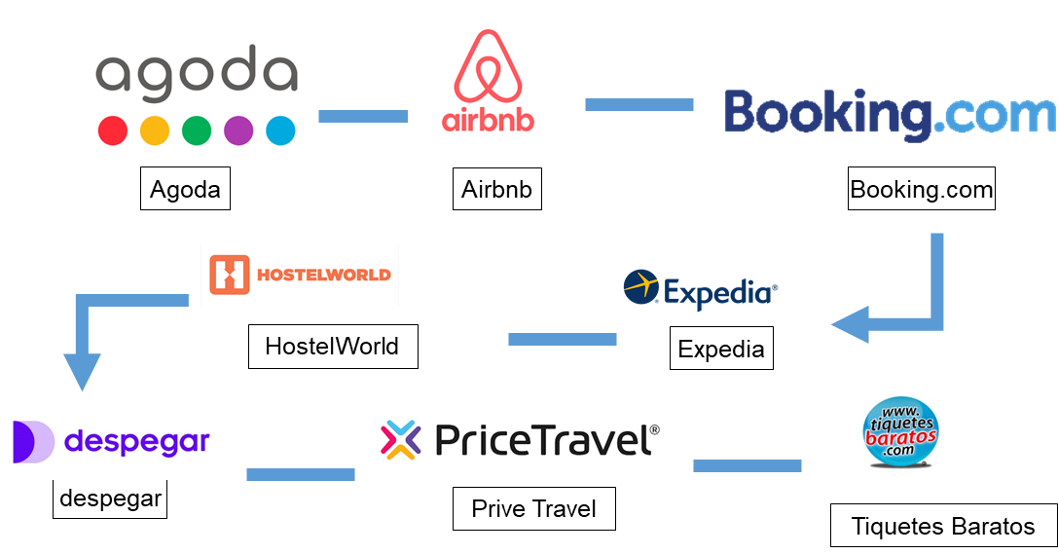

Nota. Elaboración propia con base en Hotelmize.com y Cludbeds.com

|  |  |
| --- | --- |
| Metabuscadores, ¿cuándo si y cuándo no? - Gestintur Consulting | Otra de las herramientas tecnológicas disponibles para las empresas del sector turístico son los metabuscadores que son herramientas de búsqueda avanzada que utilizan los datos originados en la combinación de los motores de búsqueda como Google y sitios web de OTA, de reservas y páginas web de hoteles, para agrupar y exhibir las tarifas actualizadas de muchos hoteles diferentes en un destino determinado y ofrecer al huésped la posibilidad de comparar las tarifas de diferentes opciones de alojamiento. |

Estos resultados exhiben precios según el producto o servicio buscado. En última instancia, esto hace que el proceso de reserva sea más cómodo para los viajeros y su proceso de viaje más ágil y sencillo; así, en lugar de ir al sitio web de varias agencias de viajes en línea para buscar y comparar precios, los viajeros pueden usar solamente una herramienta que es el metabuscador; los principales dispuestos en la web son:

CF07-2_ Metabuscadores_en_turismo _Infografia

Adicionalmente a lo anterior, también se debe tener en cuenta que se ha incrementado el uso de herramientas tecnológicas en el sector gastronómico y de eventos, como, por ejemplo, para presentar un menú virtual a través de códigos QR, los pedidos a domicilio o realizar un evento virtual. A continuación, se presentan algunas de las herramientas digitales más utilizadas en Colombia:

CF07-2_Aplicaciones_de_comida_Colombia_infografia

Además, se dispone de varias plataformas digitales para llevar a cabo eventos virtuales, tal como se ha revisado durante este mismo programa anteriormente; las principales son:

**Figura 2**

*Principales plataformas para desarrollar eventos virtuales*

|  |  |
| --- | --- |
| *Zoom*Zoom: cómo activar los subtítulos automáticos en las videollamadas |  Smartphone | Tecnología | nnda nnni | TECNOLOGIA | GESTIÓN | *Google Meet* |
| *Microsoft Teams*  Talkdesk Microsoft Teams Connector - Contact Center Integrations | Talkdesk | *CrowdCast*  Crowdcast Logo Vector - (.SVG + .PNG) - Logovtor.Com |
| *LiveStorm*  Livestorm | Socios de API de comunicaciones de Vonage | *StreamYard* STREAMYARD HERRAMIENTA PARA HACER ENTREVISTAS EN DIRECTO Y PROPUESTA  DIDÁCTICA - TICTEANDO |

**2.1 Generalidades de redes sociales**

Una red social es una estructura en donde interactúan diferentes actores que se relacionan de acuerdo con algún objetivo común (relación profesional, amistad, negocios, parentesco, etc.), En internet las redes sociales son sitios diseñados para favorecer la interrelación de sus miembros, que tienen intereses o actividades comunes y el intercambio de información.



*Social media* es diferente a la red social. Social media se refiere a los medios sociales utilizados, como por ejemplo canales como Facebook, LinkedIn, Instagram entre otros en donde se puede publicar contenido para conversar y socializar. En cambio, red social, es el acto de construir comunidad, audiencias, seguidores, usuarios o grupos de personas.

Para los usuarios de los canales de *social media*, es importante poder identificar cuáles son las temáticas, contenidos, formatos o medios utilizados porque estos elementos son los que les permiten generar una afinidad, de acuerdo con el objetivo común y se convierten en los espacios mediante los cuales se encuentra o comparte información. Estas afinidades son las que llevan a que se diferencien categorías en las redes sociales convirtiendo a los usuarios en productores y consumidores de contenidos, lo que se conoce como *prosumers*.

LLAMADO A LA ACCIÓN

El tema de las redes sociales es de interés para la visión general del comercio electrónico. Por ello, te invitamos a ver el siguiente video del SENA que trata sobre perfiles digitales en comunidades en línea y redes sociales:

https://www.youtube.com/watch?v=mATxSe_h5r4

|  |  |
| --- | --- |
| CF07_2.1_Tipos_de_redes_sociales_infografía | Las redes sociales y sus audiencias están clasificadas por tipos, de esta forma se puede decidir cuáles son las más aptas para nuestras necesidades y requerimientos, de acuerdo con el interés y los objetivos que tengamos.  Algunos de estos tipos se encuentran descritos en el siguiente recurso, le invitamos a consultarlo a continuación: |

LLAMADO A LA ACCIÓN

El tema relacionado con los tipos de redes sociales es de interés para la visión general del comercio electrónico. Por ello, te invitamos a ver el siguiente video del SENA que trata sobre perfiles digitales en comunidades en línea y tipos de redes sociales:

https://www.youtube.com/watch?v=Vu_jQSLPGnk

**2.2. Perfiles de los usuarios de las redes sociales**

Al igual que en la sociedad, en las redes sociales se encuentran todo tipo de personas, cada una con sus propios gustos, preferencias y personalidades; para las empresas del sector turístico es conveniente conocer estos perfiles pues así identifican los tipos de usuarios a los que les interesa llegar.



En la siguiente tabla se encuentran descritos los principales perfiles de usuarios de las redes sociales, que son necesarios de identificar cuando se trata de establecer negocios a nivel de *e-commerce*, a saber:

**Tabla 1**

*Perfiles de usuarios en las redes sociales*

|  |  |
| --- | --- |
| Perfiles de usuario en las redes sociales | |
| Perfil | Descripción |
| Círculo de confianza | Están interesados en mantener una relación con familiares y amigos, no en desarrollar nuevas relaciones. Como clientes, es difícil captar su atención, no son propensos a recibir *e-mail* de marcas y no les gusta cuando les envían mensajes por *Facebook* o *Twitter*. |
| Cauteloso | Suelen ser muy selectivos sobre con quién se comunican y sobre el tipo de información que comparten en la red. Para ellos es muy importante que su información personal sea tratada con respeto por las marcas. Son muy poco activos en las redes sociales. |
| Solicitantes de información | Este grupo va a la red para encontrar y consumir información, no están interesados en crear contenido nuevo sino en recolectar opiniones a través de análisis de productos y comentarios de otros consumidores. Un buen contenido en el perfil de la marca en las redes sociales y los *e-mails* es la mejor forma de captar su atención. |
| Entusiastas | Este grupo lleva a la red sus intereses o*ff line* y buscan conectar con gente que tengan los mismos intereses. Son fundamentalmente jóvenes y bastante activos en las redes sociales. Les gusta ser los primeros en recibir información de las marcas, pero exigen que sea de calidad e interesante. |
| Solicitantes de ofertas | Se caracterizan por buscar ofertas y descuentos a través de los canales *on line*, no son activos en crear contenido propio, pero sí participan con comentarios en artículos sobre productos o empresas. |
| Compradores | Son los más interesados en comprar por la red, pero sus intereses no están limitados a las transacciones *on line*. Pasan mucho tiempo investigando y preparando sus compras, están más interesados en la calidad que en el precio |
| Adictos a las noticias | Se caracterizan por utilizar la red como fuente primaria de información para noticias y eventos. Son activos publicando artículos, comentando y dando votos a noticias y comentarios. |
| Jugadores | Están interesados en las novedades de los videojuegos. Utilizan las redes sociales para jugar y compartir experiencias, están poco interesados en seguir a las marcas en las redes sociales. |
| Mariposas sociales | La prioridad es hacer y mantener muchos amigos. Utilizan las redes sociales para hablar con sus amigos, pero no con colegas de trabajo. Están interesados en las ofertas y prefieren recibirlas por *e-mail*. |
| Los negocios primero | Están en internet para hacer negocios, buscando las últimas tendencias y abriendo oportunidades de trabajo. Usan *e-mail* frecuentemente, es fácil captarlos como fan o seguidores mediante la promesa de actualizaciones de producto o de información educativa. |
| Amplificadores | Quieren conectarse, educarse y compartir recursos e información con otros, se toman sus interacciones sociales muy en serio. |
| Libro abierto | Se caracterizan por mostrar en la red sus gustos, sus opiniones negativas, etc. Se sienten libres en la red y pueden llegar a dejar comentarios inapropiados o muy polémicos, quieren divulgar sus experiencias y encontrar gente para contárselas. Pueden ser los máximos defensores o detractores de las marcas. |

Nota. Adaptada de puromarketing.com

**2.3 Características de la tienda *on line***

Una tienda *on line*, es un sitio diseñado en la red para vender productos o servicios mediante el comercio electrónico. Es una forma para alcanzar a más clientes, les da mayor visibilidad a las empresas y permite que las ventas aumenten.

Para la creación de una tienda virtual que ofrezca productos y/o servicios del sector turístico, se deben tener en cuenta varios aspectos, pero ante todo se debe garantizar una buena experiencia para los visitantes, por este motivo se inicia por estos tres aspectos: diseño, usabilidad y accesibilidad.

CF07_2.3_ Tienda_online_infografia

Una vez analizados estos aspectos, es importante saber que para crear una tienda en línea se necesita realizar una inversión económica, aunque no es tan alta como la que se necesita para un sitio físico. A continuación, se verán otros aspectos a tener en cuenta para la creación de una tienda virtual.

CF07_2.3_ Creación_tienda_virtual_slider

Para seleccionar el nombre del perfil y el dominio de la tienda en línea son necesarias estas recomendaciones:

* Debe ser fácil de escribir, verbalizar o deletrear, fácil de recordar y lo más corto posible.
* Comprar un dominio con antigüedad.
* Si el dominio contiene alguna palabra clave relevante, tendrá más oportunidades de aparecer en las primeras búsquedas de esa palabra clave.
* El nombre escogido debe tener alguna relación con la actividad turística de la empresa.
* Si la empresa turística ya dispone de una marca o nombre original, utilizar el nombre para el dominio y para el sitio en general.
* Evitar los guiones medios y bajos y los números, así como las palabras de ortografía poco claras o términos poco comunes y las letras mayúsculas; además, evitar la letra Ñ y las letras dobles en el nombre.
* Registrar el dominio para evitar que otra empresa lo pueda utilizar.
* Como primera opción, elegir un dominio .com, ya que ello permitirá un mejor posicionamiento a nivel mundial.
* Es preferible que el dominio esté alojado en el mismo país que el sitio web y la empresa turística, sobre todo para el posicionamiento en ese país.
* En el momento del registro, este deberá hacerse a nombre propio o a nombre de la empresa turística para evitar futuros problemas legales.
* Antes de proceder al registro, es recomendable pedir la opinión de otras personas y contemplar diferentes puntos de vista.
* Es importante utilizar herramientas especializadas para estudiar las diferentes posibilidades. Algunos ejemplos de dichas herramientas son *Domain Name Generator* o *Domain Typo Generator.*
* En el caso de operar a nivel internacional, se recomienda revisar que el nombre escogido no tiene otro significado en otro idioma.
* Por ningún motivo se debe utilizar un dominio de marcas registradas o nombres de otras empresas con el fin de aprovechar su clientela, aunque el dominio esté libre y disponible.
* No se debe cambiar de dominio de manera constante, ya que todo el posicionamiento e imagen de marca que haya logrado no servirán de nada.
* Una vez registrado el dominio, se debe estar pendiente a la fecha de caducidad y renovarlo de inmediato.

Así mismo, cuando se va a elegir una tienda de *hosting,* debe buscarse una de calidad y confianza, teniendo en cuenta algunos elementos como los que se presentan en la siguiente figura.

**Figura 3**

*Tienda hosting, elementos de selección*

Transferencia.

Espacio web.

Copias de seguridad.

Soporte.

Certificado SSL gratuito.

Precio.

Seguridad.

La velocidad de la tienda en línea es clave, tanto para los usuarios como para el posicionamiento en los buscadores. La empresa de *hosting* escogida debe garantizar el espacio suficiente para la tienda en línea, así como una buena velocidad de conexión. Lo importante es disponer de un buen servicio que garantice estar disponibles las 24 horas del día.

Se necesitará un CMS o sistema de gestión de contenidos, un programa informático que permita crear un entorno de trabajo para la creación y administración de contenidos. Actualmente existen muchos CMS para comercio electrónico que son gratuitos y fiables. Además, están diseñados para que puedan ser utilizados por personas sin conocimientos técnicos muy avanzados.

LLAMADO A LA ACCIÓN

*Cómo crear una tienda online en WordPress* es un tutorial muy fácil de entender y práctico para el tema que nos ocupa con relación al comercio electrónico, por lo que te invitamos a ver el siguiente video:

https://www.youtube.com/watch?v=PV1hF2ER_Ws

Por otra parte, se tiene el carrito de compras, que es un elemento clave en una tienda virtual. Debe estar configurado para permitir añadir, eliminar o modificar las experiencias turísticas que han sido seleccionadas.

Es recomendable que siempre esté visible en todas las páginas de la tienda para que el usuario no pierda de vista lo que lleva comprado y tenga la posibilidad de seguir incluyendo productos y/o servicios. Además, es necesario que se pueda visualizar la siguiente información:

* Referencias compradas y la cantidad.
* Gastos de envío.
* Impuestos.
* Políticas.
* Costo total del pedido.

LLAMADO A LA ACCIÓN

El proceso para añadir el carrito de compras de Wordpress, así como la configuración de dicho carrito y el *checkout* de Wordpress, puedes consultarlos en los siguientes videos tutoriales:

*Añadir el carrito de la compra en la cabecera de WordPress.*

https://www.youtube.com/watch?v=vToi7lvmXuo

*Cómo configurar el carrito de compra y el checkout en Wordpress.*

https://www.youtube.com/watch?v=vwyTwn_XsR0

**2.4. El pago en comercio electrónico**

|  |  |
| --- | --- |
| Portátil y bolsas de la compra, concepto de compras en línea Foto gratis | Durante el último año se han incrementado las transacciones electrónicas, permitiendo la consolidación de internet como canal comercial y los usuarios están teniendo más confianza para realizar pagos en línea.  Para una empresa del sector turístico que venda en línea sus productos y/o servicios, es clave ofrecerles a sus clientes la mayor flexibilidad, comodidad y confianza a la hora de realizar el pago, entre más opciones disponga, mejor. Estas formas de pago pueden estar agrupadas en dos:   * Métodos fuera de línea. * Métodos en línea. |

**Métodos fuera de línea**

En estos métodos el pago no se efectúa durante la compra; se realiza después o de forma diferida. Dentro de esta clasificación están los siguientes medios de pago:

CF07_2.4_Métodos_fuera_de_línea_acordeon

**Métodos en línea**

En estos métodos el pago se realiza en el mismo momento de la compra mediante conexión directa a por medio de una pasarela de pago o similar. Dentro de esta clasificación figuran los siguientes medios de pago:

CF07_2.4_Métodos_en_línea_pestañas

LLAMADO A LA ACCIÓN

La recepción de pagos en *Wordpress*, es un tema muy importante dentro de las transacciones de *e-commerce*, por esta razón te invitamos a consultar el siguiente video:

https://www.youtube.com/watch?v=IshCcbJExc8

**2.5. Logística en comercio exterior**

La logística es una actividad muy importante en el comercio electrónico de experiencias turísticas tanto para la distribución de productos físicos, digitales o mixtos. En ocasiones, el único contacto con el cliente es por medio de la persona que entrega el pedido, en este sentido, el cliente debe tener la posibilidad de conocer en cual etapa está su pedido.

La logística es tan importante que se convierte en una herramienta de mercadeo. Es por esto que se tienen en cuenta todos detalles, desde cómo es el diseño del paquete hasta la información que va a contener para propiciar nuevas compras.

El proceso de gestionar los pedidos es complejo e intervienen varias tareas que deben estar orientadas a un objetivo doble.

CF07_2.5_Logistica_comercio_exterior_Acordeon

Se deben tener en cuenta los siguientes factores:

CF07_2.5_Factores_logistica_comercio_exterior_Acordeon

El proceso para hacer funcionar un comercio electrónico en su parte operativa se puede dividir en cuatro etapas, a saber:

CF07-_2.5_Operación_de_funcionamiento_infografia

**Figura 4**

*Esquema de procesos relacionados con las cuatro etapas de las operaciones en comercio electrónico*

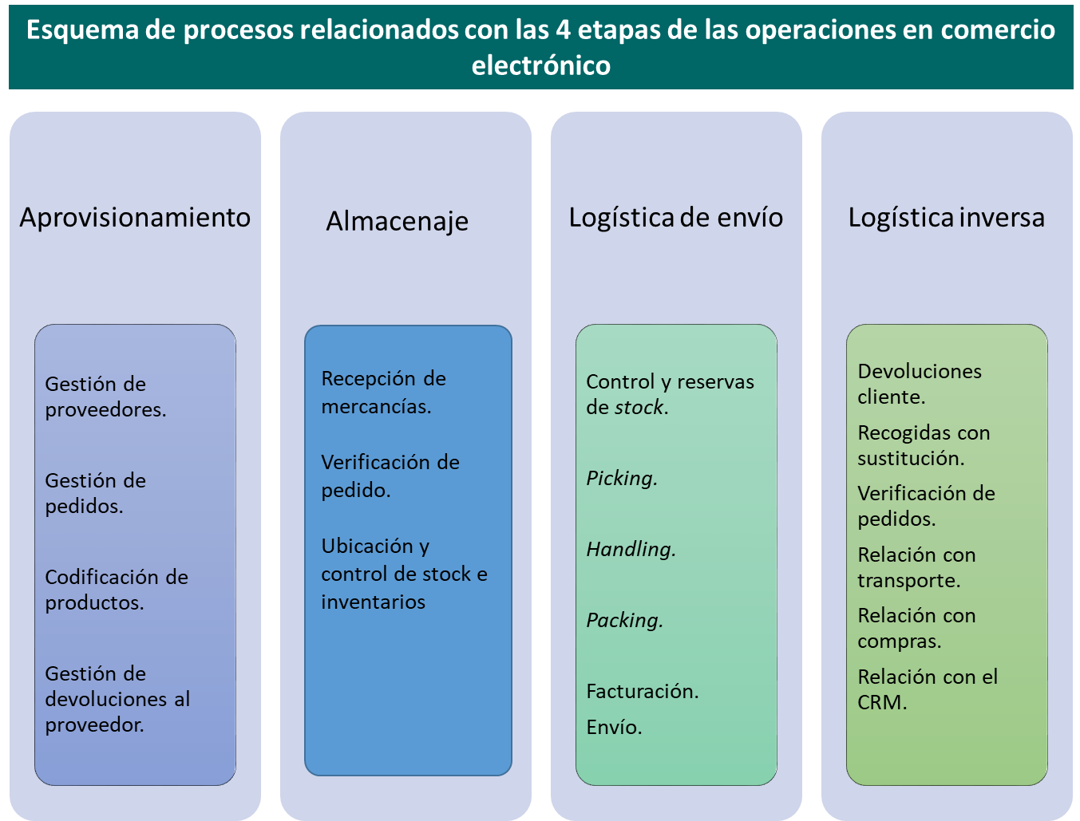

Nota. Tomada de Aecem (2012).

**2.6. *Dropshipping***

|  |  |
| --- | --- |
| Ilustración de concepto de modelo de dropshipping vector gratuito | El *dropshipping* es un modelo de negocio electrónico en el que por lo general participan tres actores principales; el cliente, el vendedor y el mayorista. En este modelo, el vendedor solo debe encargarse de promocionar el producto, realizar ventas y procesar el pedido. La logística para las entregas es por cuenta del mayorista o por medio de una empresa especializada. |

A continuación, se analizarán algunas de las principales ventajas e inconvenientes de esta forma de comercio electrónico.

**Ventajas del *dropshipping***

**Desventajas del *dropshipping***

Actualmente existen varias plataformas para comercio electrónico gratuitas y confiables; y están diseñadas para que cualquier persona las pueda utilizar, sin importar sus conocimientos técnicos (Escuela de Negocios. Universidad de Barcelona, s. f.).

LLAMADO A LA ACCIÓN

El *dropshipping,* es un tema que concierne a todos los involucrados en el comercio electrónico. Podrás consultar el documento *Guía interactiva de 7 pasos para abrir una tienda online con Shopify* y enterarte un poco más al respecto, se encuentra disponible en el enlace:

https://cdn.shopify.com/s/files/1/0229/0839/files/Guia_interactiva_de_7_pasos_para_abrir_una_tienda_online_con_Shopify_4_mayo_B.pdf?v=1620156595

**2.7. Legislación del comercio electrónico**

En cuanto a la legislación, las empresas del sector turístico que realicen ventas por medios electrónicos deben tener en cuenta que prestan servicios de ventas a distancia. Este tipo de ventas están contempladas en la Ley 1480 de 2011 del Estatuto del Consumidor (artículo 5°, numeral 16) que indica que este tipo de ventas son las realizadas sin que el consumidor tenga contacto directo con el producto que adquiere, que se dan por medios, tales como correo, teléfono, catálogo o vía comercio electrónico. En este estatuto existe un capítulo en donde se establecen los deberes que se deben cumplir en la tienda en línea (Capítulo V: De las ventas que utilizan métodos no tradicionales o a distancia).

LLAMADO A LA ACCIÓN

El comercio *online* se encuentra regularizado y normado por la Ley 1480 de 2011 del Estatuto del Consumidor, en el siguiente enlace podrás consultar la respectiva ley y tener más información al respecto:

https://www.funcionpublica.gov.co/eva/gestornormativo/norma.php?i=44306

Una vez revisado el Estatuto del Consumidor es necesario analizar las normas que se establecen en la Ley 527 de 1999 por medio de la cual se define y reglamenta el acceso y uso de los mensajes de datos, del comercio electrónico y de las firmas digitales, y se establecen las entidades de certificación y se dictan otras disposiciones.

LLAMADO A LA ACCIÓN

Otra norma que regula comercio electrónico y de las firmas digitales, y se establecen las entidades de certificación es la Ley 527 de 1999, en el siguiente enlace podrás consultar la respectiva ley, y así tener más información al respecto:

http://www.secretariasenado.gov.co/senado/basedoc/ley_0527_1999.html

Adicionalmente se deben considerar las funciones de control y vigilancia que cumple la Superintendencia de Industria y Comercio sobre las actividades de comercio electrónico.

LLAMADO A LA ACCIÓN

Para el control y la vigilancia que lleva a cabo la Superintendencia de Industria y Comercio, en relación con las actividades del comercio electrónico, se ha expedido la *Guía sobre el tratamiento de datos personales para fines de comercio electrónico*, en el siguiente enlace:

https://www.sic.gov.co/sites/default/files/files/pdf/Guia%20SIC%20Tratamiento%20Datos%20Personales%20ComercioElectronico(1).pdf

Finalmente, se deben tener en cuenta dos normativas más, una es la Ley 1581 del 17 de octubre de 2012, que regula disposiciones generales para la protección de datos personales, y el Decreto 1377 de 2013, mediante el cual se reglamenta de forma parcial la Ley 1581 de 2012.

LLAMADO A LA ACCIÓN

La Ley 1581 del 17 de octubre de 2012 regula las disposiciones generales para la protección de datos personales y en el siguiente enlace podrás consultarla en totalidad: https://www.funcionpublica.gov.co/eva/gestornormativo/norma_pdf.php?i=49981

El Decreto 1377 de 2013, que reglamenta de forma parcial la Ley 1581 del 17 de octubre de 2012 por la cual se dictan disposiciones generales para la protección de datos personales, pdrás consultarla en el enlace:

https://www.funcionpublica.gov.co/eva/gestornormativo/norma_pdf.php?i=53646

**2.8. Términos y condiciones de uso**

Los clientes deben saber cuáles son las reglas que la empresa tiene sobre las políticas de devolución, desistimiento o cancelación. Es por esto que los términos y condiciones son tan importantes en comercio electrónico de experiencias turísticas, porque establecen la forma en la que se pueden usar los productos, servicios o contenidos.

**Términos y condiciones**

Tener claras estas reglas, protege a las empresas turísticas sobre posibles responsabilidades; un documento de términos y condiciones debería contener las siguientes cláusulas:

* Identificación de la empresa (datos de contacto del vendedor).
* Descripción del servicio que proporciona tu web/app.
* Condiciones de venta.
* Información sobre asignación de riesgos, responsabilidad y descargos de responsabilidad.
* Información sobre la garantía (en su caso).
* La existencia del derecho de desistimiento (en su caso).
* Las condiciones de envío y entrega del producto/servicio.
* Las condiciones de uso/compra (por ejemplo, requisitos de edad, restricciones geográficas).
* Información relativa a la política de reembolsos, cambios o cese del servicio.
* Información relativa a los métodos de pago.
* Propiedad intelectual.
* Descargo de responsabilidad.
* Enlaces externos.
* Programas de promociones y fidelización.

1. **Tráfico en comercio exterior**

|  |  |
| --- | --- |
| 40 costos y beneficios del turismo - Entorno Turístico | En el mercado existen más empresas que pueden llegar a ofrecer experiencias turísticas iguales o similares que las suyas, por eso es necesario desarrollar una estrategia que permita diferenciarse e incluso hacerse únicos para que los clientes nos elijan por encima de los competidores. Estas estrategias se construyen desde la planeación estratégica y debe ser única, potente para captar la atención del público objetivo y fácil de transmitir. Esto se conoce como la propuesta única de valor (USP: *Unique Selling Proposition*). |

Partiendo de la propuesta de valor, se debe dar a conocer la tienda *on line* para que los clientes conozcan el tipo de experiencias turísticas que se ofrecen y finalicen las transacciones con el mayor gasto medio posible.

Si bien no existe la receta perfecta que asegure el éxito de ventas en línea, se puede partir de una fórmula que ayuda a comprender algunas de las acciones que contribuyen a incrementar las ventas en internet:

Venta = Visitas * Tasa conversión * Pedido medio

En esta fórmula hay tres acciones que se pueden realizar para aumentar las ventas, a saber:

CF07_3_Tráfico_comercio_exterior_tarjetas verticales

|  |  |
| --- | --- |
| Qué es un Embudo de Ventas y Cómo Influye en tu Estrategia? | Otro factor importante cuando hablamos de tráfico en el comercio electrónico, es el embudo de ventas (*funnel*). El embudo representa las diferentes fases del proceso comercial por el que transita un cliente potencial, hasta convertirse en un cliente fidelizado. Se necesita que los usuarios que navegan en internet visiten el sitio web de la empresa, permanezcan en la página y compren alguna de las experiencias turísticas, para esto se necesita desarrollar técnicas de promoción y ventas diferentes para cada fase. |

**3.1 Indicadores claves de rendimiento (KPI) aplicados al comercio electrónico**

La empresa turística debe medir y analizar la efectividad del sitio web y/o la tienda en línea, para esto debe definir una serie de métricas que reflejen de forma cuantitativa el rendimiento del negocio. Las mediciones en internet son un tema de constante revisión y básicamente se pueden realizar desde dos puntos de vista, sin embargo, el objetivo de estos enfoques es determinar la audiencia del sitio en internet, como se verá a continuación:

CF07_3.1_Indicadores_KPI’s_Slider

Adicional a los datos de audiencia, existen métricas e indicadores importantes que se deben tener en cuenta para mejorar los resultados del sitio web; los siguientes serían los más relevantes:

* Ventas (carritos de compra completados).
* Porcentaje de compradores sobre total de visitantes únicos.
* Promedio de carritos abandonados.
* Porcentaje de conversión desde campañas.
* Permanencia, porcentaje de tiempo inferior a 60 segundos.
* Porcentaje de usuarios leales.
* Captación, porcentaje de nuevas visitas.
* Palabras clave.
* Dominios de procedencia desde donde acceden.
* Porcentaje de conversión desde búsqueda desestructurada.

A continuación, se presentan algunos de los informes más utilizados que permiten tener datos para mejorar la gestión del sitio web de experiencias turísticas:

CF07_3.1_Informes_de_mejora_ Infografía

**3.2. Principales métricas aplicadas al comercio exterior**

Para realizar la medición del sitio web turístico, primero es necesario que estén definidos los estándares del sector sobre cómo realizar esas mediciones y cómo se reportan los datos de audiencia. Es por esto que se definen las métricas y las prácticas aceptables.

A continuación, se presentan las principales métricas que se utilizan en las mediciones de audiencias en sitios de internet y cómo se obtienen.

CF07_3.2_Principales_métricas_ Acordeón

Es importante definir las métricas y analizar los resultados para poder tomar las decisiones de *marketing* adecuadas y lograr que nuestra tienda virtual tenga un buen desempeño.

Adicionalmente, hay otras métricas para medir la publicidad *on line*, como se observa a continuación:

CF07_3.2_Principales_métricas_medir_publicidad_acordeon

**3.3. Herramientas de medición de comercio electrónico**

Para obtener los datos de audiencia, se utilizan distintas herramientas estadísticas de analítica web disponibles en el mercado; algunas son de pago y otras gratuitas. A continuación, se mencionan algunas de las herramientas más utilizadas.

CF07_3.3_ Herramientas_estadísticas_análitica_web_infografia

Realizar mediciones es un aspecto clave para mejorar el desempeño del sitio en internet de experiencias turísticas, las herramientas de analítica web, proporcionan datos que permiten implementar un proceso de mejora continua, lo importante es poder identificar la herramienta que se ajusta a la necesidad de la empresa turística.

1. **Contenido digital**

|  |  |  |  |
| --- | --- | --- | --- |
| |  |  | | --- | --- | | 25 ideas para generar contenidos digitales ¡Descúbrelas! | El contenido que se publique en el sitio web de la empresa del sector turístico es una buena estrategia para atraer tráfico y se puede utilizar para interactuar con las audiencias. Esto se conoce como mercadeo de contenidos, que se enfoca en crear y publicar contenido en línea; este contenido puede ser en diferentes formatos como videos, *blogs*, infografías, *posts* en redes sociales, etc. El objetivo es llamar la atención del público y generar interés en las experiencias turísticas que promociona la empresa. También ayuda a aumentar las ventas, llevando tráfico al sitio de internet, generar reconocimiento de marca, crear confianza con la audiencia e interactuar con el público. | |  |

La efectividad de las campañas de contenido se caracteriza por conocer a quién se le está dirigiendo. Cuanto más se conoce al público objetivo y se entienden los problemas, los gustos y preferencias en experiencias turísticas que buscan, más fácil será adaptar el contenido.

LLAMADO A LA ACCIÓN

El contenido digital requiere tener en cuenta conceptos básicos y características del contenido digital, como lo podrás revisar en el siguiente video del SENA:

https://www.youtube.com/watch?v=1p9t9ymdH6Y

Estos son algunos consejos que pueden ayudar a conocer el público objetivo:

* Enfocarse en las necesidades de los usuarios.
* Revisar que cuentas siguen en redes sociales.
* Segmentar las audiencias.
* Investigar el tipo de contenido que consume cada audiencia.
* Usar diferentes formatos de contenido.
* Elegir los sitios adecuados para publicar contenido.
* Utilizar un lenguaje natural.
* Crear contenido de valor.
* Desarrollar contenido interesante y/o emocionante.
* Usar mensajes atractivos e imágenes llamativas.

Existen herramientas gratuitas que permiten conocer lo que los usuarios buscan en internet, como, por ejemplo: el planificador de palabras clave de Google. Además, se pueden utilizar las funciones de analítica en redes sociales como Facebook de los comportamientos del público. Es recomendable utilizar varias herramientas y comparar los resultados para obtener una visión más amplia del comportamiento en la red del público objetivo.

LLAMADO A LA ACCIÓN

El uso de planificadores de palabras clave permite investigar palabras orientadoras de sus campañas de búsqueda electrónica. En el documento que se ofrece en el siguiente enlace, encontrarás los aspectos más relevantes de estos planificadores y su uso en el contenido digital:

https://support.google.com/google-ads/answer/7337243?hl=es-419#zippy=%2Cagregue-palabras-clave-al-plan-y-consulte-las-previsiones

**4.1. Tipos de contenido digital**

Muchas empresas, *marketers* y estrategas digitales han comprobado el poder que tiene la generación de contenidos para seducir a las audiencias. Por esta razón es necesario conocer las fases de viaje del consumidor, o el modelo de secuencia de compra, y es por esto que se han establecido unos objetivos que permiten lograr alcanzar el éxito a nivel de *social media marketing*, estos objetivos son:

**Figura 5**

*Objetivos de social media marketing*

Entretener.

Inspirar.

Educar.

Convencer.

Para esto, las empresas del sector turístico pueden utilizar varios formatos. A continuación, se presentan los más conocidos:

CF07_4.1_Tipos_de_contenido_digital_ Infografía

Además, hay que tener en cuenta algunas de las mejores prácticas para escribir textos para las audiencias de los diferentes canales.

**Figura 6**

*Mejores prácticas para escribir textos para audiencias*

Comenzar con una frase inicial que atraiga y explique claramente al lector lo que puede esperar.

Siempre tener en cuenta la audiencia a la cual se dirige el contenido y enfocarse en lo se le puede ofrecer.

No ser demasiado vendedor.

Incluir un llamado a la acción (*Call To Action*). Son elementos diseñados para motivar a un visitante a que realice una acción específica.

Investigar a la competencia y ver sobre qué temas están cubriendo.

Mantener el mismo estilo de escritura.

Destacar las características que quieres que los lectores asocien con tu marca de la empresa turística.

LLAMADO A LA ACCIÓN

El diseño de los contenidos digitales es el recurso más apto para ser efectivo al momento de vender un producto. El SENA ha construido el siguiente recurso que es de interés para el tema que estamos tratando. Te invitamos a revisarlo en el siguiente enlace:

https://www.youtube.com/watch?v=dGvw8reGgNg

**4.2. Herramientas de programación de contenidos en redes sociales**

El primer paso para crear un plan de mercadeo de contenido en la empresa del sector turístico es definir los canales disponibles por categoría (propio, ganado o pagado). El siguiente paso es crear un calendario de contenido o publicaciones en donde se especifica cada actividad; para ello, estos son algunos aspectos que se deben considerar:

* Qué publicar.
* Cuándo.
* Detallar las personas o áreas involucradas en el plan de acción.
* Definir periodos de tiempo.
* Resaltar fechas clave.
* Considerar varios canales.
* Definir la audiencia en cada etapa del calendario.
* Escoger las herramientas en línea.

LLAMADO A LA ACCIÓN

Es necesario llevarla a cabo la planeación de contenidos digitales, pues de esta forma daremos mayor seguridad no solo en el cómo y cuándo presentamos nuestra marca, sino aseguramos presencia de nuestra marca en el mercado, por ello te invitamos a observar el siguiente video que es de interés para este tema:

https://www.youtube.com/watch?v=p7ZwZhSjqTM&t=65s

Una vez contemplados los aspectos anteriormente mencionados, es conveniente elegir una herramienta digital que le permita a la empresa del sector turístico automatizar el proceso. Existen varias que permiten crear el calendario y publicar el contenido en las redes sociales, algunas son de pago y otras gratuitas, lo importante es realizar la elección que más se ajuste a las necesidades de la empresa; a continuación, se presentan algunas de estas:

CF07_4.2_ Herramientas_programación_contenidos_digitales_ Sliders

1. **Síntesis**

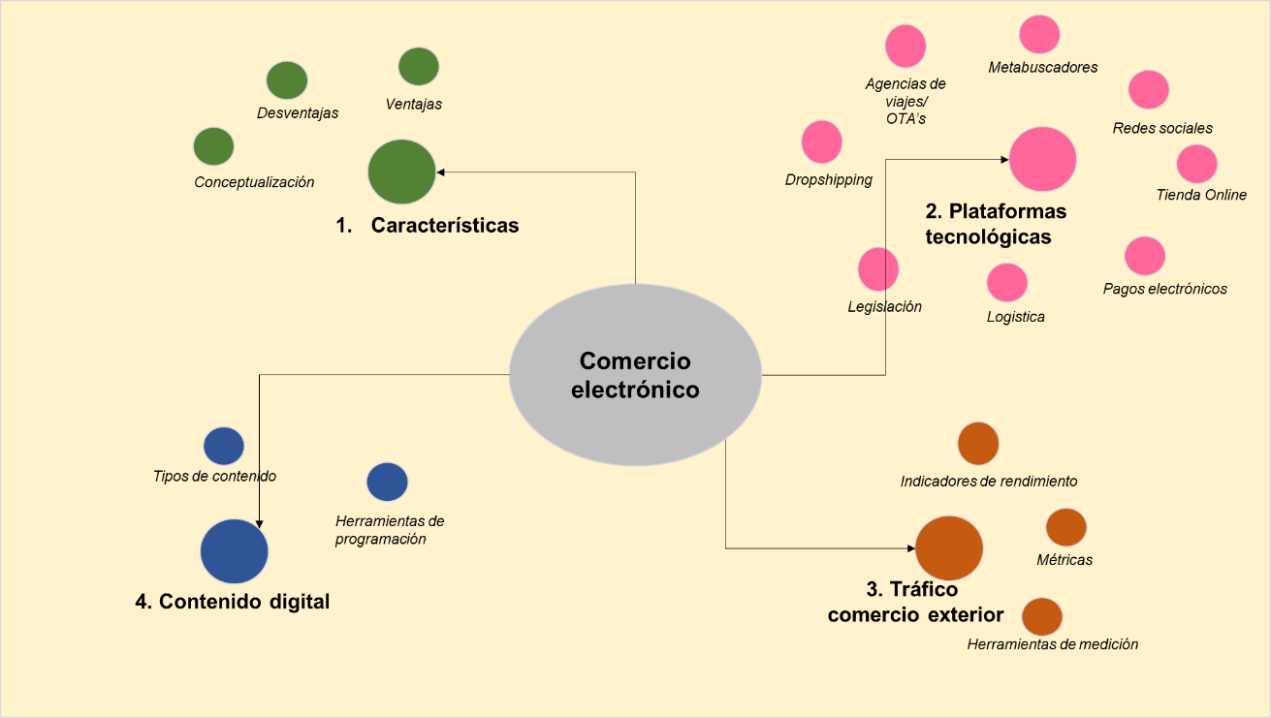

1. **ACTIVIDADES DIDÁCTICAS (OPCIONALES SI SON SUGERIDAS)**

|  |  |
| --- | --- |
| DESCRIPCIÓN DE ACTIVIDAD DIDÁCTICA | |
| Nombre de la Actividad | ¿Y qué tanto sabemos de negociar vía web? |
| Objetivo de la actividad | Explicar conceptos relacionados con el comercio electrónico, compra y venta de productos por medios electrónicos. |
| Tipo de actividad sugerida |  |
| Archivo de la actividad  (Anexo donde se describe la actividad propuesta) | Anexo actividad didáctica 1-CF07 |

1. **MATERIAL COMPLEMENTARIO:**

|  |  |  |  |
| --- | --- | --- | --- |
| Tema | Referencia APA del Material | Tipo de material  (Video, capítulo de libro, artículo, otro) | Enlace del Recurso o  Archivo del documento o material |
| Comercio electrónico | SENA. (2021). *Diferentes maneras de hacer e-commerce*. [Video]. YouTube. <https://www.youtube.com/watch?v=5079y-YZe7A> | Video SENA | <https://www.youtube.com/watch?v=5079y-YZe7A> |
| Generalidades de redes sociales | SENA. (2021)*. Redes sociales.* [Video]. YouTube. <https://www.youtube.com/watch?v=mATxSe_h5r4> | Video SENA | <https://www.youtube.com/watch?v=mATxSe_h5r4> |
| Tipos de redes sociales | SENA. (2022). *Tipos de redes sociales*. [Video]. YouTube. <https://www.youtube.com/watch?v=Vu_jQSLPGnk> | Video SENA | <https://www.youtube.com/watch?v=Vu_jQSLPGnk> |
| Características de la tienda online | Sofía Web. (2020). *Cómo crear una tienda online en WordPress.* [Video]. YouTube. <https://www.youtube.com/watch?v=PV1hF2ER_Ws> | Video | <https://www.youtube.com/watch?v=PV1hF2ER_Ws> |
| Características de la tienda online | Cómo hacer una página. (2017). *Añadir el carrito de la compra en la cabecera de WordPress*. [Video]. YouTube. <https://www.youtube.com/watch?v=vToi7lvmXuo> | Video | <https://www.youtube.com/watch?v=vToi7lvmXuo> |
| Características de la tienda online | Grafiweb. (2021). *Cómo configurar el carrito de compra y el checkout en Wordpress.* [Video]. YouTube.  <https://www.youtube.com/watch?v=vwyTwn_XsR0> | Video | <https://www.youtube.com/watch?v=vwyTwn_XsR0> |
| Pago comercio electrónico | Porta, M. (2022). *Recibir pagos en Wordpress.* [Video]. YouTube. <https://www.youtube.com/watch?v=IshCcbJExc8> | Video | <https://www.youtube.com/watch?v=IshCcbJExc8> |
| *Dropshipping* | CDN Shopify. (2022). *Guía interactiva de 7 pasos para abrir una tienda online con Shopify.*  <https://cdn.shopify.com/s/files/1/0229/0839/files/Guia_interactiva_de_7_pasos_para_abrir_una_tienda_online_con_Shopify_4_mayo_B.pdf?v=1620156595> | Documento | <https://cdn.shopify.com/s/files/1/0229/0839/files/Guia_interactiva_de_7_pasos_para_abrir_una_tienda_online_con_Shopify_4_mayo_B.pdf?v=1620156595> |
| Legislación del comercio electrónico | Congreso de Colombia. (2011). Ley 1480 de 2011. Por medio de la cual se expide el Estatuto del Consumidor y se dictan otras disposiciones. <https://www.funcionpublica.gov.co/eva/gestornormativo/norma_pdf.php?i=44306> | Documento | <https://www.funcionpublica.gov.co/eva/gestornormativo/norma_pdf.php?i=44306> |
| Legislación del comercio electrónico | Congreso de Colombia. (1999). Ley 527 de 1999. Por medio de la cual se define y reglamenta el acceso y uso de los mensajes de datos, del comercio electrónico y de las firmas digitales, y se establecen las entidades de certificación. <http://www.secretariasenado.gov.co/senado/basedoc/ley_0527_1999.html> | Documento | <http://www.secretariasenado.gov.co/senado/basedoc/ley_0527_1999.html> |
| Legislación del comercio electrónico | Superintendencia de Industria y Comercio. (2019). *Guía sobre el tratamiento de datos personales para fines de comercio electrónico.* Superintendencia de Industria y Comercio. Colombia. <https://www.sic.gov.co/sites/default/files/files/pdf/Guia%20SIC%20Tratamiento%20Datos%20Personales%20ComercioElectronico(1).pdf> | Documento | <https://www.sic.gov.co/sites/default/files/files/pdf/Guia%20SIC%20Tratamiento%20Datos%20Personales%20ComercioElectronico(1).pdf> |
| Legislación del comercio electrónico | Congreso de Colombia. (2012). Ley estatutaria 1581 de octubre de 2012, Reglamentada parcialmente por el Decreto Nacional 1377 de 2013, reglamentada parcialmente por el Decreto 1081 de 2015. Por la cual se dictan disposiciones generales para la protección de datos personales. <https://www.funcionpublica.gov.co/eva/gestornormativo/norma_pdf.php?i=49981> | Documento | <https://www.funcionpublica.gov.co/eva/gestornormativo/norma_pdf.php?i=49981> |
| Legislación del comercio electrónico | Presidencia de la República de Colombia. (2013). Decreto 1377 de 2013. Por el cual se reglamenta parcialmente la Ley 1581 de 2012, Derogado Parcialmente por el Decreto 1081 de 2015. <https://www.funcionpublica.gov.co/eva/gestornormativo/norma_pdf.php?i=53646> | Documento | <https://www.funcionpublica.gov.co/eva/gestornormativo/norma_pdf.php?i=53646> |
| Contenido digital | SENA. (2021). *Conceptos básicos y características del contenido digital.* [Video]. YouTube. <https://www.youtube.com/watch?v=1p9t9ymdH6Y> | Video SENA | <https://www.youtube.com/watch?v=1p9t9ymdH6Y> |
| Contenido digital | Google Ads. (s. f.). Utilice el Planificador de palabras clave. <https://support.google.com/google-ads/answer/7337243?hl=es-419#zippy=%2Cagregue-palabras-clave-al-plan-y-consulte-las-previsiones> | Página web | <https://support.google.com/google-ads/answer/7337243?hl=es-419#zippy=%2Cagregue-palabras-clave-al-plan-y-consulte-las-previsiones> |
| Tipos de contenido digital | SENA. (2021). *Diseño de contenidos digitales.* [Video]. YouTube. <https://www.youtube.com/watch?v=dGvw8reGgNg> | Video SENA | <https://www.youtube.com/watch?v=dGvw8reGgNg> |
| Herramientas de programación de contenidos digitales | SENA. (2021). *Planeación de contenidos digitales.* [Video]. YouTube. <https://www.youtube.com/watch?v=p7ZwZhSjqTM&t=65s> | Video SENA | <https://www.youtube.com/watch?v=p7ZwZhSjqTM&t=65s> |

1. GLOSARIO:

|  |  |
| --- | --- |
| TÉRMINO | SIGNIFICADO |
| Comercio electrónico: | proceso de compra, venta o intercambio de bienes, servicios e información por medio de comunicación electrónicos, en donde la mayoría de las transacciones se realizan mediante pagos en línea y sin que exista una relación física entre las partes implicadas. |
| *Dropshipping:* | modelo de negocio electrónico en el que el vendedor solo debe encargarse de promocionar el producto, realizar ventas y procesar el pedido. La logística para las entregas es por cuenta del mayorista o por medio de una empresa especializada. |
| *Hosting:* | servicio en línea que permite publicar un sitio o aplicación web en internet. Cuando se realiza el registro en un servicio de *hosting*, lo que se hace es alquilar un espacio en un servidor en el que se pueden almacenar todos los archivos y datos necesarios para que el sitio web funcione correctamente. |
| Red social: | estructura en donde interactúan diferentes actores que se relacionan de acuerdo a algún objetivo. En internet, las redes sociales son sitios diseñados para favorecer la interrelación de sus miembros, que tienen intereses o actividades comunes y el intercambio de información. |

1. **REFERENCIAS BIBLIOGRÁFICAS:**

AECEM, (2012). *Libro blanco del comercio electrónico: guía práctica de comercio electrónico para pymes.* AECEM.

Somalo, I, (2017). *El comercio electrónico.* ESIC.

Presidencia de la República de Colombia. (2013). Decreto 1377 de 2013. Por el cual se reglamenta parcialmente la Ley 1581 de 2012, Derogado Parcialmente por el Decreto 1081 de 2015. <https://www.mintic.gov.co/arquitecturati/630/articles-9011_documento.pdf>

Congreso de Colombia. (2012). Ley estatutaria 1581 de octubre de 2012, Reglamentada parcialmente por el Decreto Nacional 1377 de 2013, reglamentada parcialmente por el Decreto 1081 de 2015. Por la cual se dictan disposiciones generales para la protección de datos personales. <https://www.funcionpublica.gov.co/eva/gestornormativo/norma_pdf.php?i=49981>

Superintendencia de Industria y Comercio. (2019). *Guía sobre el tratamiento de datos personales para fines de marketing y publicidad.* Superintendencia de Industria y Comercio.

Congreso de Colombia. (1999). Ley 527 de 1999. Por medio de la cual se define y reglamenta el acceso y uso de los mensajes de datos, del comercio electrónico y de las firmas digitales, y se establecen las entidades de certificación. <http://www.secretariasenado.gov.co/senado/basedoc/ley_0527_1999.html>

Congreso de Colombia. (2011). Ley 1480 de 2011. Por medio de la cual se expide el Estatuto del Consumidor y se dictan otras disposiciones. <https://www.funcionpublica.gov.co/eva/gestornormativo/norma_pdf.php?i=44306>

1. **CONTROL DEL DOCUMENTO**

|  |  |  |  |  |
| --- | --- | --- | --- | --- |
|  | Nombre | Cargo | Dependencia  (Para el SENA indicar Regional y Centro de Formación) | Fecha |
| Autor (es) | Eddy Cárdenas | Experto temático | Centro de comercio, industria y turismo | Noviembre 2021 |
| Luisa Fernanda Posada Hincapié | Experto temático | Regional Quindío. Centro de Comercio, Industria y Turismo | Mayo de 2022 |
| Fabio Alberto Ramírez Ayala | Experto temático | Regional Tolima. Centro Comercio y Servicios. | Mayo de 2022 |
| Zuleidy María Ruiz Torres | Experto temático | Regional Tolima. Centro Comercio y Servicios. | Mayo de 2022 |
| María Inés Machado López | Diseñador instruccional | Regional Norte de Santander. Centro de la Industria, la Empresa y los Servicios. | Mayo de 2022 |
| Carolina Coca Salazar | Asesora Metodológica | Regional Distrito Capital- Centro de Diseño y Metrología | Mayo de 2022 |
| Rafael Neftalí Lizcano Reyes | Responsable del equipo de desarrollo curricular | Regional Santander. Centro Industrial del Diseño y la Manufactura | Mayo de 2022 |
|  | José Gabriel Ortiz Abella | Corrector de estilo | Regional Distrito Capital - Centro de Diseño y Metrología | Mayo del 2022. |

1. **CONTROL DE CAMBIOS**

(Diligenciar únicamente si realiza ajustes a la Unidad Temática)

|  |  |  |  |  |  |
| --- | --- | --- | --- | --- | --- |
|  | Nombre | Cargo | Dependencia | Fecha | Razón del Cambio |
| Autor (es) | Alix Cecilia Chinchilla Rueda | Asesor metodológico | Centro de gestión de Mercados, Logística y  Tecnologías de la Información | Julio 2023 | Adecuación de contenidos de acuerdo a la directriz de la Dirección General. |
|  | Liliana Victoria Morales Guadrón | Responsable Línea de Producción Distrito Capital. | Regional Distrito Capital - Centro de gestión de mercados, Logística y Tecnologías de la información. | Julio de 2023 | Adecuación de contenidos de acuerdo con la directriz de Dirección General. |